

**南特高等商学院暑期奖学金项目**

**学校简介：**

南特高等商学院（法文惯称“Audencia”）是一所面向世界的欧洲商学院，创办于1900年,已培养出近15000名遍布世界各地的优秀毕业生。Audencia集团是一家致力于高等教育及研究的机构，旗下聚集3所学校：Audencia Nantes（南特高等商学院），EAC（大西洋商业学校），SciencesCom(商业及传媒学校)。南特高等商学院陆续获得了EQUIS,AACSB及AMBA三项全球权威商学院认证（全球只有1%的管理学院同时获得了以上三项认证）并且是法国最早获得国际权威商学院认证的精英院校。

根据《金融时报》的排名，南特高等商学院列居法国管理学院前十名，它的管理学硕士课程同样在世界范围内名列前茅。南特高等商学院与全球150多所著名大学保持着良好的合作关系；学校共有95位专职教授，其中76%为博士，45%为外籍教师；2886名在校学生（其中外国学生占25%，来自67个国家）；学校每年为世界和欧洲顶尖企业输送了大批优秀的管理人才。

**项目简介：**

南特高等商学院暑期项目旨在增加中国大学生对法国文化的兴趣及对法国精英学校的了解；通过在法期间的学习了解法国及欧洲文化、扩展知识面，亲身体验欧洲顶尖高商的授课模式，为各位学生找寻并坚定自己未来的发展道路打下坚实的基础。我校暑期课程的主题为欧洲市场，结合全球市场化及欧洲品牌管理的分析，带领学生参观法国本土知名企业，让学生对法国及欧洲市场进行初步了解。学生在暑期学习过程中可亲身体会法国精英学校先进实用的授课方式，为学生今后选择出国留学打下良好的基础。

**项目时间：** 2015年6月28日 – 7月12日

**招生人数：** 全大陆地区**30**人（招满即止）

**学费：** **500**欧元（已减免）

**报名截止时间：** 2015年4月30日或满30人即止

**暑期课程教学概况：**

授课时间：2015年6月29日（周一）----7月3日（周五），共一周

地点：法国南特高等商学院

授课内容：欧洲市场及参观（约30个课时）

担任教师：Audencia Nantes外籍教师

结业证书是否颁发：**课程结束，成绩合格者将由南特高等商学院颁发结业证书**

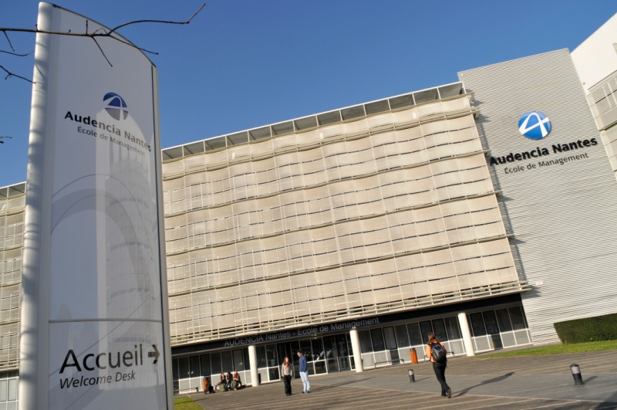

|  |  |  |
| --- | --- | --- |
| **南特高商暑期奖学金项目** | | |
| **日程** | **行程安排** | |
| **第一日 6月28日**  **（周日）** | **全天** | 抵达法国南特,安排学生入住 |
| **第二日 6月29日**  **（周一）** | **上午** | 9：00-11：00 商务技巧 |
| 11：00-12：00 小组作业 |
|  | 午餐时间 |
| **下午** | 13：00-16：00商务技巧 案例分析 |
| 17：00-18：00 法语选修 |
| **第三日　　　　　　　　　　　6月30日 （周二）** | **上午** | 9：00-12：00 商务谈判 |
| 11：00-12：00 小组作业 |
|  | 午餐时间 |
| **下午** | 13：00-16：00商务谈判 案例分析 |
| 17：00-18：00 法语选修 |
| **第四日　　　　　　　　　　　　　　　7月1日**  **（周三）** | **上午** | 9：00-11：00 商务技巧 |
| 11：00-12：00 角色扮演 |
|  | 午餐时间 |
| **下午** | 13：00-16：00 商务技巧 |
| 17：00-18：00 法语选修 |
| **第五日　　　　　　　　　　7月2日**  **（周四）** | **上午** | 9：00-11：00 商务谈判 |
| 11：00-12：00 角色扮演 |
|  | 午餐时间 |
| **下午** | 13：00 企业参观（法国知名企业，深入了解国际化集团管理及业务） |
| **第六日 7月3日**  **（周五）** | **上午** | 9：00-11：00 商务技巧 |
| 11：00-12：00 结业考试+结业典礼 |
|  | 午餐时间 |
| **下午** | 自由活动 |
| **第七日　　　　　　　　　7月4日**  **（周六）** | **全天** | 早餐后参观南特市区风光：前往卢瓦尔河入海口参观布列塔尼公爵城堡，机械博物馆及市中心购物体验。 |
| **第八日　　　　　　　　7月5日**  **（周日）** | **全天** | 早餐后前往欧洲著名海滨度假胜地--拉波尔，亲身体验南特这座“最适合人类宜居城市”的舒适生活氛围。 |
| **第九日 7月6日**  **（周一）** | **全天**  **拉罗谢尔** | 早餐后前往拉罗谢尔 |
| 午餐后前往海边，参观拉罗谢尔塔，感受法兰西的浪漫情怀。 |
| 住拉罗谢尔 |
| **第十日 7月7日**  **（周二）** | **全天**  **波尔多** | 早餐后乘车前往世界葡萄酒中心波尔多 |
| 参观波尔多地区的葡萄园和红酒庄园，品尝法国红酒。  参加红酒培训课程，深入了解红酒魅力。 |
| 住波尔多 |
| **第十一日　　　　　　　　　　　7月8日 （周三）** | **全天**  **图尔** | 早餐后乘车前往图尔并游览[卢瓦河](http://baike.baidu.com/view/1173928.htm)谷地区城堡群，其中有法国最美丽的城堡之称的香波堡，是法国文艺复兴时期的旷世杰作，被誉为“世界奇迹”之一。 |
| 住图尔 |
| **第十二日　　　　　　　　　　　　　　　7月9日（周四）** | **全天**  **巴黎** | 早餐后乘车出发前往巴黎 |
| 午餐后游览凡尔塞宫，此宫乃号称太阳王的法国国王路易十四所建，富丽堂皇，极尽奢华之能事。下午参观世界上首屈一指的文化艺术宝库卢浮宫，欣赏蒙纳丽莎的微笑、维纳斯雕像、胜利女神石像，这举世闻名的卢浮宫三宝将让您毕生难忘。参观Audencia巴黎校区。 |
| 住巴黎 |
| **第十三日　　　　　　　　　　7月10日（周五）** | **全天**  **巴黎** | 早餐后参观艾菲尔铁塔，之后游览星形广场上的世界上最大的凯旋门，游人如梭的香榭里舍大道，宽敞堂皇的协和广场及爱丽舍。午餐后巴黎市区内自由购物。 |
| 住巴黎 |
| **第十四日　　　　　　　　7月11日（周六）** | **全天**  **巴黎** | 前往机场，根据航班时间送机，返回中国。 |
| **第十五日　　　　　　　　7月12日（周日）** | **全天**  **北京** | 抵达中国 |

**注：以上行程根据校方的客观情况，存在变动的可能性，请以实际行程为准。**

**项目费用：23000元**

项目费用包括：项目报名费、南特高等商学院暑期课程学费及接待费、签证邀请函制作费及国际邮寄费、往返法国南特的国际机票、个人护照及法国签证办理费（签证费北京领区1500元/人）、海外保险费、全程住宿费、机场接送费、集体活动时的各种费用。

不包括：国际行李超重费、在法期间的餐费、交通费和个人费用、以及其他“包括费用”以外的费用。

**\* 该项目会统一预定国际往返机票、统一安排出发和接送机，机票价格预计含税9000元左右(最终以实际出票价格为准)**

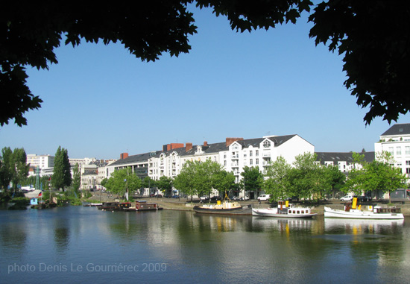**招生条件：**

1、国内大学本科在读生；

2、英语6级，有雅思及其他外语成绩者优先，如没有语言成绩则需参加学校面试；

3、年级综合排名前十名优先；

4、到行程结束为止，必须为在读学生；

5、能够且必须提供本人的真实资料，如有拒签记录等特殊情况需如实告知；

6、身体健康，有良好的精神面貌；

7、对法国文化感兴趣，想切身体验法国大学教育。

**报名方式：**

1. 登陆Audencia Nantes中文网站http://www.audencia.com.cn在线报名
2. 报名咨询电话：010- 53634824/51142998/52470080
3. 填写招生**简章末页的报名表**，并发送至邮箱application@audencia.com.cn

**报名流程：**

1. 按上述报名方式中的任何一项提交报名表、并尽快办理护照/提供护照扫描件
2. 工作人员在1-2个工作日之内通过电话确认个人信息，初步审核
3. 提交报名表后1周内缴纳项目参加费、确认正式报名成功
4. 学生根据指导准备签证所需材料，申请签证
5. 行前指导
6. 出发



**南特高等商学院2015年夏季奖学金项目报名表**

|  |  |  |  |  |  |  |  |  |  |  |
| --- | --- | --- | --- | --- | --- | --- | --- | --- | --- | --- |
| **个 人 信 息** | | | | | | | | | | |
| *姓 名 |  | | *性别 |  | *汉语拼音（大写） | |  | | | |
| *出生日期 |  | | | | 民 族 |  | *户口所在地 | |  | |
| *身份证号 |  | | | *出生地 |  | | | 政治面貌 | |  |
| **联 系 方 式** | | | | | | | | | | |
| *通讯地址 |  | | | | | | 邮政编码 | |  | |
| *手机号码 |  | | | *家庭电话 |  | | 宿舍电话 | |  | |
| *E-mail | |  | | | | | QQ号码 | |  | |
| **学 习 情 况**  **<请尽量详尽地填写 有助于通过全国范围内的选拔>** | | | | | | | | | | |
| *就读学校 |  | | | | *所在院系 | |  | | | |
| *专 业 |  | | | | *学 历 | |  | | | |
| 担任职务 |  | | | | *法语水平/英语水平 | |  | | | |
| 奖惩情况 |  | | | | | | | | | |
| **出 入 境 情 况**  **<无护照者 请配合于报名后尽快办理；护照有效期不满半年者，请配合尽快办理延期手续！>** | | | | | | | | | | |
| 是否持有护照 | |  | | *护照号码 |  | | *护照有效期 | |  | |
| *出入境记录 | |  | | *拒签史及理由 |  | | *护照签发地 | |  | |
| **\*项目为必填内容，请务必确保所有信息真实有效** | | | | | | **本人签名** | | |  | |

报名热线：**010-53634824/52470080/51142998/**报名邮箱：**application@audencia.com.cn**